英华学校夏令营七年级语文水平测试卷
2010-07-22
题号 | 一 | 二 | 三 | 四 | 五 | 总分
得分
走进2010年的七月，你走进了人生的又一处驿站，也攀上了语文的又一级台阶。在这个庭院里，花香满径，足够你采英撷华。当初中的第一份语文试卷在你的眼前徐徐展开时，广阔的生活画卷也在你的人生中缓缓打开！
一、卷面分5分
二、语文知识积累和运用（30分）
- 根据拼音写汉字。（5分）
人生，是一个说不尽的话题。七上语文课本的第二单元继续学习有关人生的课文。这些课文有的ō（ ）歌理想，有的chǎn（ ）述信念，有的论说人生xiū（ ）养。熟读这些课文，要联系自己的人生体验，深入思索，反复jǔ jué（ ）（ ）。
- 诗文默写。（11分）
（1）理想开花，______________。理想抽芽，______________。（《理想》）
（2）______________，志在千里。（《龟虽寿》）
（3）______________，潭影空人心。（《题破山寺后禅院 》）
（4）______________，闻道龙标过五溪。（《闻王昌龄左迁龙标遥有此寄》）
（5）《过故人庄》中______________，______________两句写出了优美的农村风光。
（6）谈学与思的辩证关系的句子是： ， 。（《<论语>十则》）
（7）如果人人都能为他人着想，做到如孔子所说的“ ，_______________”，那么构建和谐社会的愿望就能早日实现了。（《<论语>十则》）
3、参照所给的例子彷写句子，使这段话形成句式整齐的排比句。（2分）
理想不是现成的粮食 ，而是一粒种子,需要我们去播种；理想不是葱茏的绿洲，而是一片荒漠，需要我们去开垦；_____________________________________________。
4、一位同学用成语给自己“画像”：突出的优点——知错必改；明显的缺点——粗枝大叶；待人接物——与人为善；理想——品学兼优。
请你也用成语给自己“画像”，让大家对你有一个初步的印象。（请任选三项作答，不得照搬上面那位同学使用过的成语）(3分)
突出优点: 明显的缺点:
待人接物: 理想:
5、新学期开始，各班都在忙于班级文化建设（即布置教室），你一定在读书过程中积累了很多名人名言，请选择其中你最喜欢的一条推荐给班级做标语，你也可以结合自己成功做人做事的经验即兴创作一句富有哲理的话，来与新同学共勉。（2分）
_____________________________________________________________________________________
_____________________________________________________________________________________
6、学校的生活是丰富多彩的，但有时也有一些不和谐的画面，如在每次就餐或吃夜宵时，偶尔会出现以下场景：在狭窄的走廊上，有一些同学飞快地冲进食堂；你身边的同学总嫌打菜的队伍太长、太挤，在不停地埋怨；在轮到你打夜宵时，边上的高年级同学“后来居上”。如果你遇到了以上情景，请选择其中一种情况，对当事人进行善意地劝说，注意语言要简洁、得体。（3分）
_______________________________________________________________________________________________________________________________________________________________________________________________________________________________________________________________
7、看漫画做题。（4分）
（1）说说这幅漫画的寓意。（1分）
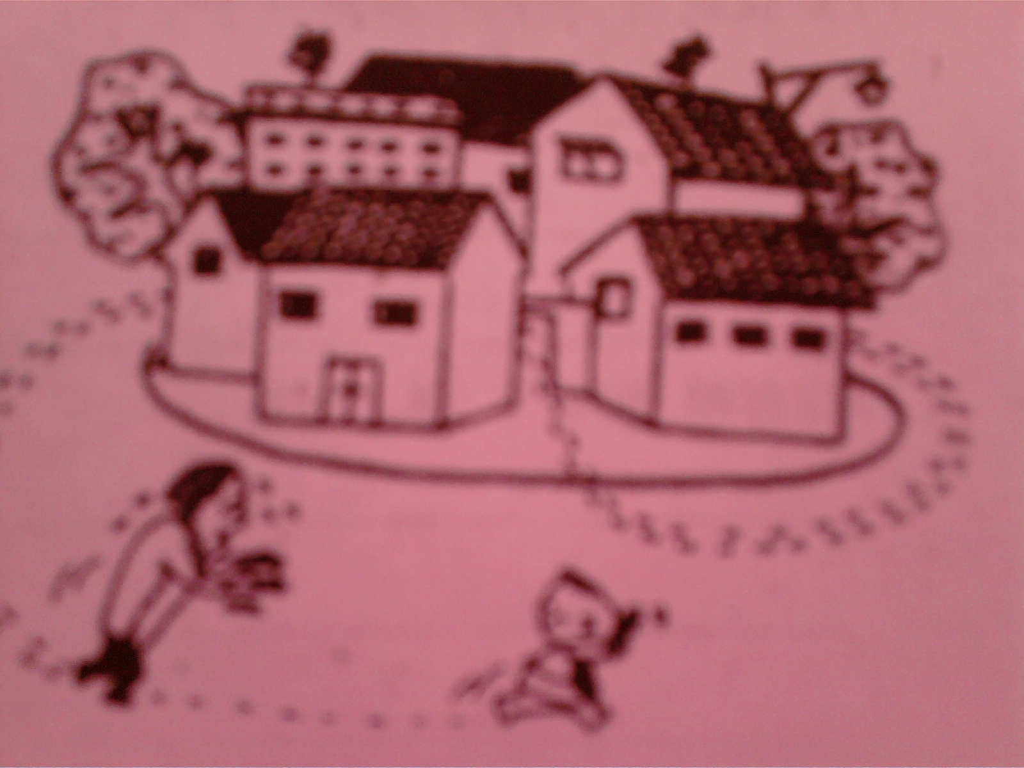
“粒粒”皆辛苦
__________________________________________________________
__________________________________________________________
（2）长此下去，图中的小宝能找到人生理想的“大海”吗？
请说说理由。（3分）
___________________________________________________________
___________________________________________________________
三、现代文阅读（16分）
妹妹扮演的角色
(1)为了募捐，学校准备排练一部短话剧。告示一贴出，妹妹便热情万丈地去报名当演员。可是定角色那天，妹妹回家后一脸冰霜，嘴唇紧闭。“你被选上了吗？”我们小心翼翼地问她。
(2)“是。”她丢给我们一个字。“那你为什么不开心?”我壮着胆子问。
(3)“因为我的角色!”
(4)短话剧中只有4个人物：父亲、母亲、女儿和儿子。“你的角色是什么?”
(5)“他们让我演狗!”说完，妹妹转身奔上楼，剩下我们面面相觑。妹妹有幸扮演“人类最忠实的朋友”，全家不知该恭喜她，还是安慰她。饭后爸爸和妹妹谈了很久。
(6)总之，妹妹没有退出，她积极参加每次排练。我们都纳闷：一只狗有什么可排练的?但妹妹却练得很投入，还买了一副护膝。据说这样她在舞台上爬时，膝盖就不会疼了。妹妹还告诉我们，她的动物角色名叫“豆豆”。我注意到，每次排练归来，妹妹眼里都闪着兴奋的光芒。
(7)演出那天，我翻开节目单，找到妹妹的名字：“甄妮——豆豆(狗)”。偷偷环视四周，整个礼堂都坐满了，其中有很多熟人和朋友，我赶紧往椅子里缩了缩。有一个演狗的妹妹，毕竟不是很有面子的事。幸好，灯光转暗，演出开始了。
(8)先出场的是“父亲”，他在舞台正中的沙发上坐下，召集家人。接着“母亲”“女儿”和“儿子”先后出场。在一家人的谈话声中，妹妹穿着一套黄色的、毛茸茸的狗道具，手脚并用地爬进场。
(9)但这不是简单地爬，“豆豆(妹妹)”蹦蹦跳跳、摇头摆尾地跑进客厅，她先在地毯上伸个懒腰，然后才在沙发旁安顿下来，开始呼呼大睡。一连串动作，惟妙惟肖。很多观众也注意到了，四周传来轻轻的笑声。
(10)接下来，剧中的父亲开始给全家讲故事。他刚说到“夜晚，万籁俱寂，就连老鼠……”“豆豆”突然从睡梦中惊醒，机警地四下张望，仿佛在说：“老鼠?哪儿有老鼠?”神情和我家的小狗一模一样。我用手掩着嘴强忍住笑。
(11)男主角继续讲：“突然，轻微的响声从屋顶传来……”昏昏欲睡的“豆豆”又一次惊醒，好像察觉到异样，仰视屋顶，喉咙里发出呜呜的低吼。太逼真了!妹妹一定费尽了心思。很明显，这时候的观众已不再注意主角们的对白，几百双眼睛全盯着妹妹。妹妹幽默精湛的表演使得台下的笑声此起彼伏。
(12)那晚，妹妹的角色没有一句台词，却抓住了所有观众的心。后来，妹妹说让她改变态度的是爸爸的一句话：“如果你用演主角的态度去演一只狗，狗也会成为主角。
(13)40年后，那句话我仍然记忆犹新。命运赋予我们不同的角色，与其怨天尤人，不如全力以赴。再小的角色也有可能变成主角。
8、对待演出，妹妹的神情态度先后有很大变化，从文中找出相应的词语填写在下表。 （4分）
时间 | 报名时 | 定角色那天 | 排练时 | 排练归来
神情态度 | 热情万丈 |  | 很投入
9、通读全文，概括妹妹演出成功的原因。（3分）
_____________________________________________________________________________________
_____________________________________________________________________________________
10、第⑤段中画横线的句子没有交代爸爸和妹妹谈话的内容，这样写的作用是什么?（2分）
_____________________________________________________________________________________
_____________________________________________________________________________________
11、第⒀段画线的句子中加点词语“主角”有何含义?“与其怨天尤人，不如全力以赴”指怎样的人生态度?（4分）
_____________________________________________________________________________________
_____________________________________________________________________________________
12、爸爸的一句话，让妹妹改变了态度，让“我”40年后仍然记忆犹新。青少年在成长的过程中，应该怎样对待长辈的引导?（3分）
_____________________________________________________________________________________
_____________________________________________________________________________________
四、古诗文阅读（19分）
（一）绝句二首（其二）
杜甫
江碧鸟逾白，山青花欲燃。
今春看又过，何日是归年？
13、诗的前两句描述了哪些景物的哪些特点？（2分）
_____________________________________________________________________________________
14、作者用诗的最后两句抒发了什么感情？（2分）
_____________________________________________________________________________________
（二）童趣
余忆童稚时，能张目对日，明察秋毫，见藐小之物必细察其纹理，故时有物外之趣。
夏蚊成雷，私拟作群鹤舞于空中，心之所向，则或千或百，果然鹤也；昂首观之，项为之强。又留蚊于素帐中，徐喷以烟，使之冲烟而飞鸣，作青云白鹤观，果如鹤唳云端，为之怡然称快。
余常于土墙凹凸处，花台小草丛杂处，蹲其身，使与台齐；定神细视，以丛草为林，以虫蚁为兽，以土砾凸者为丘，凹者为壑，神游其中，怡然自得。
一日，见二虫斗草间，观之，兴正浓，忽有庞然大物，拔山倒树而来，盖一癞虾蟆，舌一吐而二虫尽为所吞。余年幼，方出神，不觉呀然一惊。神定，捉虾蟆，鞭数十，驱之别院。
15、本文节选自《________________》,作者_________是______代文学家。（3分）
16、解释下面加点词语。（3分）
（1）项为之强 强________ （2）舌一吐而二虫尽为所吞 为________
（3）鞭数十 鞭 ________
17、下列句中加点的“之”字的意义与用法不同于其它几项的是（ ）。（2分）
A、使之冲烟而飞鸣 B、观之，兴正浓 C、项为之强 D、故时有物外之趣
18、翻译下面的句子。（4分）
（1）私拟作群鹤舞于空中。
_____________________________________________________________________________________
（2）昂首观之，项为之强。
_____________________________________________________________________________________
19、作者是如何使得这些小事变成趣事的？这对你有什么启示？（3分）
_____________________________________________________________________________________
_____________________________________________________________________________________
五、写作（30分）
生活如翻书，风吹哪页读哪页，初中生活，会有让你流连的片段，让你激动的片段，让你难忘的片段，也会有让你伤神的片段……在你的生活之书里，哪一页是最值得你阅读的呢？请你以“风吹那页”为题，写一篇文章。
要求：
（1）除诗歌外，文体不限，不少于500字。
（2）文中不得出现真实的姓名、班名。
英华学校夏令营七年级语文水平测试卷
2010-07-22
题号 | 一 | 二 | 三 | 四 |  | 五 | 总分
得分
一、卷面分5分
二、语文知识积累和运用（30分）
1、（5分）________ ________ ________ ________ ________
2、诗文默写。（11分）
（1）______________；______________。
（2）______________；
（3）______________；
（4）______________；
（5）_________________，________________；
（6） ， ；
（7） ____ ，________________。
3、（2分）________________________________________________________________________。
4、（请任选三项作答）(3分)
突出优点: 明显的缺点:
待人接物: 理想:
5、（2分）_________________________________________________________________________
____________________________________________________________________________________
6、（3分）_____________________________________________________________________________
____________________________________________________________________________________
____________________________________________________________________________________
7、看漫画做题。（4分）
（1）（1分）寓意： __________________________________________________________________
（2）（3分）_________________________________________________________________________
____________________________________________________________________________________
三、现代文阅读（16分）
妹妹扮演的角色
8、（4分）
9、（3分）_________________________________________________________________________
____________________________________________________________________________________10、（2分）_________________________________________________________________________
____________________________________________________________________________________11、（4分）___________________________________________________________________________
____________________________________________________________________________________
12、（3分）_________________________________________________________________________
____________________________________________________________________________________四、古诗文阅读（19分）
（一）绝句二首（其二）
13、（2分）__________________________________________________________________________
14、（2分）___________________________________________________________________________
（二）童趣
15、（3分）《________________》 _______ ______
16、（3分） 强：____________ 为：___________ 鞭 ：____________
17、（2分）__________
18、(4分)（1）______________________________________________________________________
（2）_______________________________________________________________________
19、（3分）__________________________________________________________________________
____________________________________________________________________________________五、写作（30分）
请你以“风吹那页”为题，写一篇文章。
英华学校夏令营七年级语文水平测试卷答案
一、卷面整洁，书写规范得分5分
二、语文知识积累和运用（30分）
1、（5分）讴 阐 修 咀 嚼
2、（11分）（1桃李要结甜果。榆杨会有浓阴。（2）老骥伏枥（3）山光悦鸟性（4）杨花落尽子规啼（5）绿树村边合，青山郭外斜。（6）学而不思则罔，思而不学则殆。（7）己所不欲，勿施于人
3、（2分）示例：理想不是绘就的画卷，而是一张白纸，需要我去描绘。
4、（请任选三项作答）(3分)示例：突出优点:不屈不挠 坚忍不拔 侠肝义胆 持之以恒等；
明显的缺点:丢三落四 志大才疏 自作多情 优柔寡断等； 待人接物:助人为乐 乐善好施 彬彬有礼 以诚相待； 理想:桃李满天下 求死扶伤 保家卫国 百尺竿头 更进一步等。
5、（2分）一些励志或和学习、做人有关的名人名言都可；自己创作的句子语法正确，无错别字，有一定的道理即可。
6、（3分）选择一种情况作答：如，同学，心放宽些就不不觉得挤了。要求语言简洁、得体。
7、看漫画做题。（4分）（1）（1分）寓意：批评了长辈溺爱子女的社会现象。
（2）（3分）理由：不能找到。因为由于长辈的娇生惯养，小宝将会养成懒惰、任性等很多不良习惯，不能克服人生中的艰难险阻，将难以找到理想的“大海”。言之成理即可。
三、现代文阅读（16分）
8、（4分）一脸冰霜 兴奋（或眼里闪着兴奋的光芒）
9、（3分）（1）听从父亲的教导，用演主角的态度去演一条狗（2）积极参加每次排练，非常投入，为演好自己的角色费尽心思（3）演出是表演的惟妙惟肖。
10、（2分）设置悬念，引起读者兴趣。
11、（4分）指积极努力实现自己的人生价值，获得他人和社会认可的人。不抱怨命运或生活对自己的不公，而强调自身努力的积极人生态度（意思对即可）
12、（3分）示例：青少年在成长过程中，应该善于听取长辈的正确意见和建议，因为长辈有着丰富的人生阅历和处世经验，这样可以少走弯路，健康成长。
四、古诗文阅读（19分）
13、（2分）江碧（绿），鸟白，山青，花红（似火）
14、（2分）作者通过本诗抒发了思乡盼归之情。
15、（3分）《浮生六记》 沈复 清
16、（3分）（1）通“僵”，僵硬 （2）被 （3）用鞭打
17、（2分）D
18、(4分)（1）我心里把它们比作一群仙鹤在空中飞舞。
（2）（我）昂着头观看它们，脖子因为这样而僵硬了。
19、（3分）这些小事之所以能成为作者幼年的趣事，是因为作者对这些事物进行了细致的观察，并对所观察的事物进行了大胆而富有童心的联想和想象。这启示我们应当细心观察身边的事物，永葆童心，敢于想象和联想，做一个有生活情趣的人。
五、写作（30分）注意审题，“那页”重点指特定的一种感受，或激动，或难忘，或伤神……
评分要求附后。

